

**DEMANDE D’AUTORISATION**

**D’UN PROGRAMME D’ÉDUCATION THÉRAPEUTIQUE DU PATIENT**

**AUPRES DE L’ARS AUVERGNE RHÔNE-ALPES**

Cette demande d’autorisation instruite sur la base du présent dossier doit être adressée :

Sous pli recommandé avec accusé de réception :

**Au Délégué(e) départemental(e) de l'ARS Auvergne Rhône-Alpes**

(Dans le ressort départemental duquel le programme d'ETP est destiné à être mis en œuvre)

Adresse sur le site :

https://www.auvergne-rhone-alpes.ars.sante.fr/nos-delegations-departementales-0

**et** sous format électronique par mail à : [ars-ara-prevention-promotion-sante@ars.sante.fr](mailto:ars-ara-prevention-promotion-sante@ars.sante.fr?subject=ars-ara-prevention-promotion-sante@ars.sante.fr)

Le Directeur Général de l’ARS dispose d’un délai de 2 mois à compter de la date de réception d’une demande complète pour se prononcer sur la demande d’autorisation. L’autorisation est réputée acquise au terme de ce délai. Le programme doit être mis en place dans les 12 mois suivant la délivrance de l'autorisation. L'autorisation est valable pour une durée de 4 ans.

**Une décision d'autorisation ne vaut pas accord de financement.**

**Intitulé du programme :**

**1 – La structure** **porteuse du programme**

**Nom/Raison sociale**…………………………………………………………………………………………

**Adresse** ……………………………………………………………………………………...........................

…………...………………………………………………………………..................................................................................................................................................................................................................

**N° FINESS**……..…….…………………………………………………………………….………………….

**Représentant légal de la structure** (Nom / Prénom / fonction) :………………………………………

…………...………………………………………………………………...........................................................…………...………………………………………………………………...........................................................................................................................................................................................................

**Courriel** ………………………………………@ …………………………………...

**Téléphone :** __ / __ / __ / __ / __

**2 - L’équipe**

**2-1 Le coordonnateur du programme** :

**Nom Prénom** :

………...……………………………………….........................................................................................

**Fonction :**

…...…………...………………………………………………………………..............................................

**Adresse professionnelle** :………..……………………………........................................................................................................

…………...……………………………………………………………….....................................................

**Courriel** ………………………………………@ …………………………………...

**Téléphone :** __ / __ / __ / __ / __

**Organisme d’appartenance (si différent de la structure porteuse de programme) :** ………….. ………..................................................................................................................................................

**Formation spécifique de coordonnateur du programme d’ETP[1] :** Oui  Non

Si non : préciser les expériences en matière de coordination des soins et/ou d’encadrement d’une équipe soignante ou justifier le choix de ce coordonnateur : ………..……………………………...........................................................………..…………………………….............................................................……………………...........................................................………..……………………………….....................................................................................................

*Joindre impérativement la photocopie de l'attestation de formation du coordonnateur, mentionnant le nombre d'heures et le contenu du programme de la formation*

**Conformément à l’article R. 1161-6 du Code de la Santé Publique, toute modification portant sur le changement du coordonnateur mentionné à l’article R. 1161-3 du Code de la Santé Publique est subordonnée à une autorisation préalable de l’ARS**

**2-2 Les intervenants du programme[2]** :

|  |  |  |  |
| --- | --- | --- | --- |
| **Nom Prénom** | **Catégorie des intervenants[3]** | **Rôle dans le programme[4]** | **Formation de 40 heures minimum à l'ETP**  **(oui ou non)** |
|  |  |  |  |
|  |  |  |  |
|  |  |  |  |
|  |  |  |  |
|  |  |  |  |
|  |  |  |  |
|  |  |  |  |
|  |  |  |  |
|  |  |  |  |
|  |  |  |  |
|  |  |  |  |

*Joindre impérativement la photocopie de l'attestation de formation de chaque membre de l'équipe, mentionnant le nombre d'heures et le contenu du programme de la formation*

**3 - Le programme**

**A quel(s) problème(s) de santé votre programme s'adresse t'il ?**

Une ou plusieurs affections de longue durée exonérante du ticket modérateur **(ALD 30)[5]** .

Préciser :      ……..……………………………………………………………………………………………..

Une ou plusieurs maladies rares. Préciser :     ………………………………………………………….

Une priorité régionale inscrite au Projet Régional de Santé (PRS). Préciser :     …………………………………………………………………………………………………

Autre. Préciser :     …..………………………………………………………………………………........

**A quelle population s'adresse votre programme ?**

Enfants de moins de 16 ans

Adultes de 16 à 65 ans

Plus de 65 ans

**Votre programme est-il adapté aux populations précaires ?** Oui  Non

Si oui précisez ………………………………………………………………………………………………………………………………………………………………………………………………………………………………………………………………………………………………………………………………………………………………………………………………………………………………………………………………………………………………

**Le programme a-t-il été co-construit avec une association de patients** agréée au titre de l’art. L. 1114-1 du code de la Santé Publique ? Oui  Non

Si oui, avec quelle association

…………………………………………………………………………………………………………………

…………………………………………………………………………………………………………………..

**Quelle sont la/les zone(s) géographique(s) de recrutement de votre programme ?**

………………………………………………………………………………………………………………………………………………………………………………………………………………………………………………………………………………………………………………………………………………………………………………………………………………………………………………………………………………………………

**Quelle est l'estimation du nombre de bénéficiaires potentiels du programme par** **an** **?**

……………………………..………………………………………...……………………………………………..………………………………………………………………………………………………………………

**Le programme est-il réalisé ?**

En ambulatoire

Au cours d'hospitalisation (Hospitalisation complète ; MCO, SSR PSY ; Hospitalisation de jour)

Les deux (réalisation « mixte »)

**Conformément à l’article R. 1161-6 du Code de la Santé Publique, toute modification portant sur le changement des objectifs du programme est subordonnée à une autorisation préalable de l’ARS.**

**Joindre une description synthétique mais structurée du programme,**en veillant à ce que l’ensemble des éléments de l’encadré « Le programme » du cahier des charges y figure.

Vous pouvez utiliser pour cela l'annexe 1.

**Quelle organisation est mise en place pour optimiser le recrutement des bénéficiaires ?**

*………………………………………………………………………………………………………………………………………………………………………………………………………………………………………………………………*

**Une plaquette (brochure, dépliant, …) d'information sur le programme** est-elle disponible pour les patients et/ou les professionnels de santé ? Oui  Non

Si oui joindre un exemplaire

**Description de l'offre éducative :**

|  |  |  |  |  |  |
| --- | --- | --- | --- | --- | --- |
| Intitulé de la séance ou atelier ou module | Individuelle ou collective | Durée | Compétences à développer par le patient : à la fin de la séance le patient sera capable de …. . | Techniques pédagogiques  (méthodes, outils, modalités d'évaluation) | Fonction des intervenants |
| Bilan Educatif Partagé (BEP) |  |  |  |  |  |
| Séance |  |  |  |  |  |
| Séance |  |  |  |  |  |
|  |  |  |  |  |  |
|  |  |  |  |  |  |
|  |  |  |  |  |  |
| Evaluation |  |  |  |  |  |

**4 - La coordination**

Décrire succinctement les modalités de coordination et d’information **entre les intervenants au sein du programme** envisagées :

………………………………………………………………………………………………………………………………………………………………………………………………………………………………………………………………………………………………………………………………………………………………………………………………………………………………………………………………………

……………………………………………………………………………………………………………………………………………………………………………………………………………………………………

Décrire succinctement les modalités de coordination et d'information **avec les autres intervenants du parcours de soins du patient**, notamment avec son médecin traitant :

………………………………………………………………………………………………………………………………………………………………………………………………………………………………………………………………………………………………………………………………………………………………………………………………………………………………………………………………………………………………………………………………………………………………………………………………………………………………………………………………………………………………………………

**Les documents suivants sont-ils transmis au médecin traitant ? :**

La synthèse du bilan éducatif partagé et le programme personnalisé Oui  Non

L’évaluation des compétences acquises par le patient à l’issue du programme et des préconisations pour poursuivre l’ETP Oui  Non

Un **Dossier Patient Partagé « éducation thérapeutique »** est-il renseigné ? Oui  Non

*Joindre impérativement un modèle de courrier adressé au médecin traitant.*

**5 - La confidentialité**

Décrire selon quelles modalités **la confidentialité des données** (y compris informatisées, le cas échéant) concernant le patient est assurée : ………………………………………………………………………………………………………………………………………………………………………………………………………………………………………………………………………………………………………………………………………………………………………………………………………………………………………………………………………………………………………………………………………………………………………………………………………………………………………………………..……

Décrire selon quelles modalités **le consentement du patient** pour l’entrée dans le programme et son accord pour la transmission des données le concernant seront recueillis :

……………………………………………………………………………………………………………………………………………………………………………………………………………………………………………………………………………………………………………………………………………………………………………………………………………………………………………………………………………………………………………………………….

Le cas échéant, l’exploitation des données individuelles donnera-t-elle lieu à une demande d’autorisation auprès de la CNIL ? Oui  Non

*Joindre impérativement une copie des documents d’information du patient lors de son entré dans le programme et une copie de la charte d’engagement signée par l'ensemble des intervenants****.*** *Un modèle de charte d'engagement est téléchargeable sur le site internet de l'ARS_ARA*

**6 - L’évaluation du programme**

Décrire selon quelles modalités et sur quels éléments sera réalisée **l'évaluation annuelle du programme d'ETP** : ………………………………………………………………………………………………………………………………………………………………………………………………………………………………………………………………………………………………………………………………………………………………………………………………………………………………………………………………………………………………………………………………………………………………………………………………………………………………………………………………………………………………………………………………………………………………………………………………

Décrire selon quelles modalités et sur quels éléments sera réalisée **l'évaluation quadriennale du programme** : ………………………………………………………………………………………………………………………………………………………………………………………………………………………………………………………………………………………………………………………………………………………………………………………………………………………………………………………………………………………………………………………………………………………………………………………………………………………………………………………………………………………………………………………………………………………………………………………………

**Quel sera le mode de diffusion du rapport l'évaluation quadriennale**

………………………………………………………………………………………………………………………………………………………………………………………………………………………………………………………………………………………………………………………………………………………

Le principe d'une évaluation annuelle et d'une évaluation quadriennale de chaque programme d'éducation thérapeutique du patient (ETP) est prévu dans le cahier des charges de l'arrêté du 14 janvier 2015. La HAS en a produit les guides méthodologies téléchargeables sur [WWW.has-sante.fr](http://WWW.has-sante.fr) repris par la synthèse en annexe 2.

Un modèle de rapport synthétique d’évaluation quadriennale est proposé en annexe 3.

A signaler, que chaque année du déroulement du programme, avant le 31 mars de l'année N, les indicateurs de l'année N-1 détaillés dans l'annexe 4 seront à transmettre à l'ARS ARA.

**7 – Le financement**

Lister les sources de financement et leurs montants

|  |  |  |
| --- | --- | --- |
| **Sources** | **Montant** | **Remarques** |
|  |  |  |
|  |  |  |
|  |  |  |
|  |  |  |
|  |  |  |
|  |  |  |

**Dossier envoyé le :**

**Signature du demandeur de l'autorisation :**

**Signature de l'association participant à la mise en œuvre du programme :**

**Signature du responsable de l'équipe médicale participant à la mise en œuvre du programme par une association :**

**Annexe 1 : Description du programme : champ couvert, objectifs du programme, modalités de mise en œuvre de l’offre d’ETP,…)**

|  |
| --- |
| **Situation (s) clinique (s) couverte (s) :** |
|  |
| **Patients et proches concernés par le programme d’éducation thérapeutique** (distinguer patients hospitalisés ou non/patients adultes ou enfants /programme ambulatoire strict ou pas).   |  | | --- | |  |   **Définir la population cible** : âge, gravité de la maladie, le cas échéant genre, critères de vulnérabilité, particularités géographiques   |  | | --- | |  |   **Décrire** **les critères d’inclusion** ou de priorités dans l’accès au programme   |  | | --- | |  | |
| **Objectifs du programme d’éducation thérapeutique** (objectif général et objectifs spécifiques)   |  | | --- | |  |   **Critères de jugement de son efficacité** (critères cliniques, qualité de vie, autonomie, critères psycho-sociaux, recours au système de soins, biologiques,…)   |  | | --- | |  | |
| **Implication** ou participation des professionnels et des patients concernés dans l’élaboration du programme   |  | | --- | |  | |
| **Données d’efficacité disponibles prises en compte dans la formulation du programme**   |  | | --- | |  | |
| **Mode d’entrée dans le programme** (orientation par le médecin traitant, par un professionnel de santé de 1er recours, par un médecin spécialiste libéral ou hospitalier, autre modalité, précisez…)   |  | | --- | |  | |
| **Place de l’éducation thérapeutique dans le parcours de soins du patient** (offre initiale, suivi régulier, suivi approfondi), éléments de coordination.   |  | | --- | |  | |
| **BEP (Bilan Educatif Partagé)**  Décrire les modalités de réalisation et annexer le support utilisé   |  | | --- | |  | |
| **Décrire les modalités d’élaboration du programme personnalisé**   |  | | --- | |  |   L’organisation des séances (nombre de modules différents potentiellement proposés).  **Pour chaque séance ou atelier proposé**, décrire rapidement les compétences visées, les intervenants, le type d’intervention-collective ou individuelle, la durée prévue et enfin les instruments d’évaluation prévus   |  | | --- | |  | |
|  |
| **Entretien de synthèse** : évaluation des compétences acquises, formalisation d’un projet de suivi éducatif, …   |  | | --- | |  | |
| Les séances dites « d’ETP par téléphone »ne sont pas actuellement reconnues comme des modalités de séances d’ETP à part entière ; ce qui ne remet nullement en question l’intérêt et/ou la nécessité de contacts ou relances téléphoniques dans le parcours éducatif. |
| **Mise en place d’un dossier d’éducation thérapeutique** (papier ou informatique)   |  | | --- | |  | |

**Annexe 2**

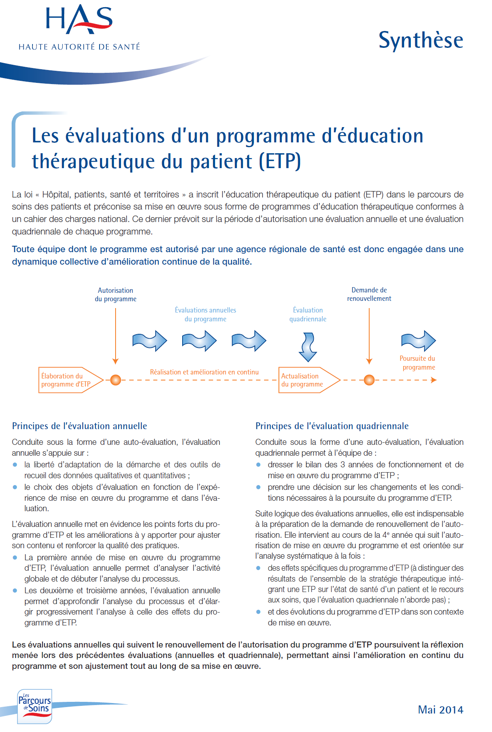

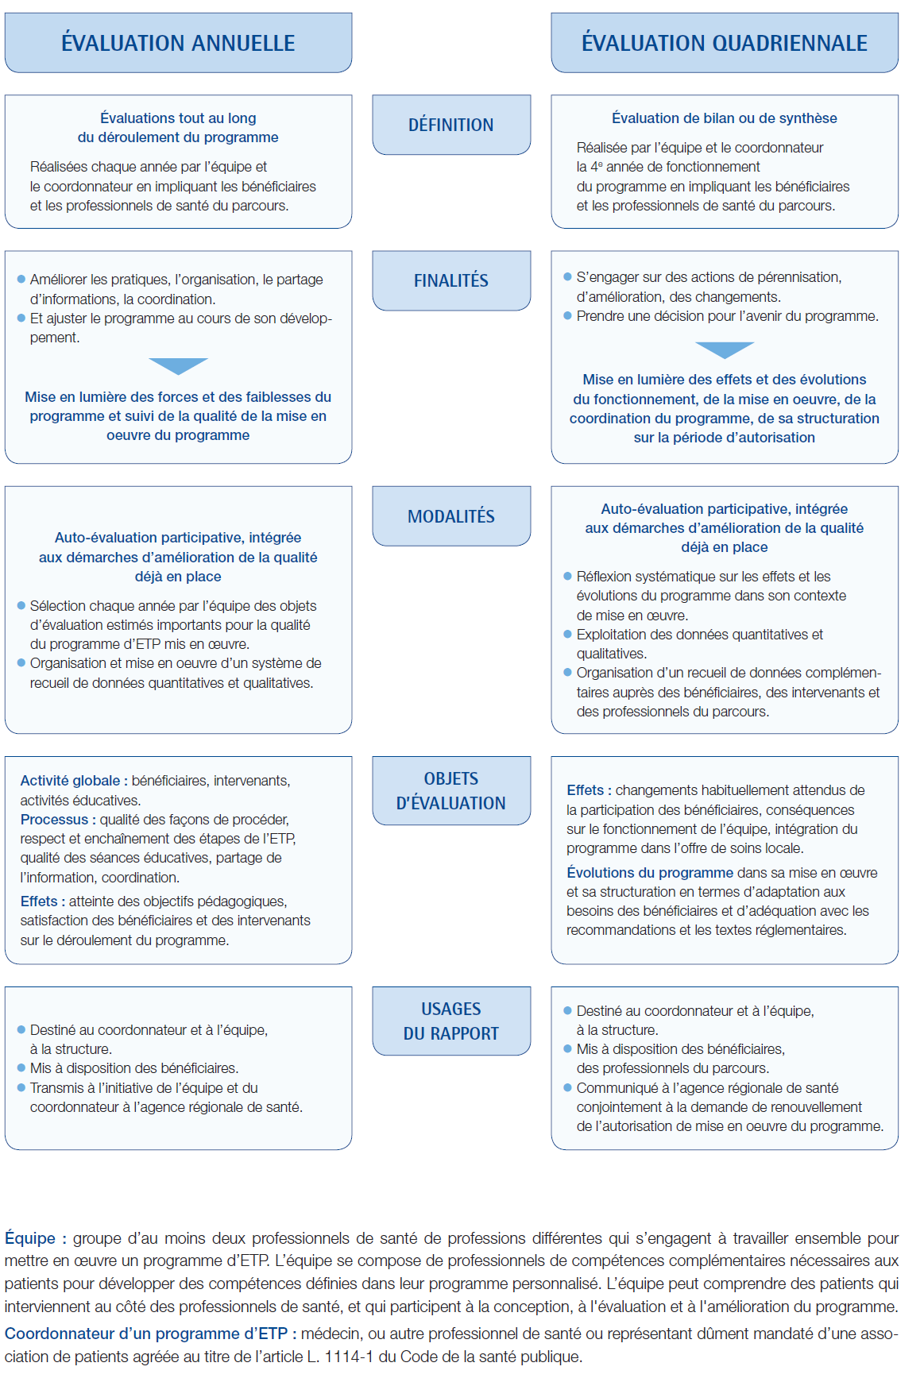

**Annexe 3** : **modèle de**  **rapport synthétique d’évaluation quadriennale**

1. **Déroulement de l’évaluation quadriennale**

**Modalités de déroulement de l’évaluation quadriennale *(participants, démarche) :***

1. **Description des effets du programme d’ETP**

**Pour les patients**

*Quels ont été les bénéfices du programme ?*

*Quelles ont été les difficultés rencontrées ?*

**Sur le fonctionnement de l’équipe**

*Quels ont été les effets positifs du programme ?*

*Quelles ont été les difficultés rencontrées ?*

**Au sein du parcours du patient**

*Quels ont été les bénéfices du programme sur sa prise en charge globale, son parcours de soins ?*

*Quelles ont été les difficultés rencontrées ?*

**C. Description des évolutions du programme d’ETP**

**Comment a évolué le programme**

**D. Conclusions et actions d'amélioration envisagées**

**Argumentaire expliquant la décision pour l’avenir du programme et les actions qui accompagnent cette décision dans l’ordre de priorisation de l’équipe :**

**E. Modalités de mise à disposition du rapport d’évaluation quadriennale aux bénéficiaires et aux professionnels de santé du parcours**



1. Le référentiel de compétences pour coordonner un programme d’ETP <http://www.inpes.sante.fr/FormationsEpS/pdf/coordonner-ETP.pdf>
2. Le référentiel de compétences pour dispenser d'éducation thérapeutique dans le cadre d'un un programme

   <http://inpes.santepubliquefrance.fr/FormationsEpS/pdf/dispenser-ETP.pdf>
3. Professionnels de santé : médecin, sage-femme, chirurgien-dentiste, pharmacien, infirmier, masseur kinésithérapeute, ergothérapeute, psychomotricien, pédicure-podologue, diététicien, orthophoniste, orthoptiste … (cf. 4ème partie du Code de la Santé Publique / Les professionnels de la santé) et autres professionnels : psychologue, éducateur, professeur APA, assistant social … et patients, patient-experts, représentants d’associations de patients
4. Pour les intervenants directs auprès des patients : préciser sur quelle(s) séances(s).
5. Liste des ALD 30 https://www.ameli.fr/medecin/exercice-liberal/presciption-prise-charge/situation-patient-ald-affection-longue-duree/definition-ald